**Correnti a getto deviate e siccità: un approfondimento**

[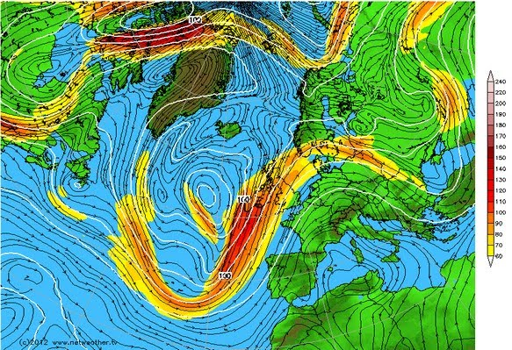](http://2.bp.blogspot.com/-EwRfuIoELa8/UCtzS0ndW1I/AAAAAAAAOM4/x2Ji4yN8FuE/s1600/jetstream+-+deviazione+nord.jpg)

La manipolazione della ionosfera con i composti chimici implica che frequenze modulate vengono poi riflesse dalla ionosfera come onde a bassa frequenza. Nel dettaglio: i "riscaldatori ionosferici" sono costituiti da trasmettitori capaci di inviare onde elettromagnetiche sulle onde corte comprese tra 2,8 a 10 MHz con una potenza di 960 kW. Due frequenze spesso usate sono 3,39 e 6,99 MHz. L'mbroglio del programma, però, risiede già nella denominazione high frequencies. Chi mastica un po’ di fisica acustica sa benissimo che si possono emettere in maniera pulsata due frequenze ultrasoniche, sfasate di poco (ad esempio 9.000 Hz e 8.996) ed avere a terra una risultante differenziale pari a 4 Hz.  
  
La ionosfera funziona come uno specchio e riverbera i fasci di energia irradiati con gli impianti H.A.A.R.P. Vengono impiegate anche stazioni mobili ed apparati satellitari. Possono pure essere creati "specchi" a quote inferiori con gli strati chimici elettroconduttivi prodotti con le *chemtrails*.   
  
[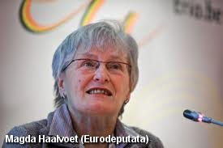](http://4.bp.blogspot.com/-95p0a9TbJoA/UCt0FDpSG0I/AAAAAAAAONE/Vxrp9RD72YI/s1600/Magda+Haalvoet.jpg)

Per [Magda Haalvoet](http://be.linkedin.com/pub/magda-aelvoet/5/714/10a), eurodeputata belga, siamo di fronte ad un tipo di armamento che implica conseguenze tecnologiche disastrose e che mette in pericolo la democrazia delle nazioni. E' un'arma che agisce sulla ionosfera con conseguenze imprevedibili ed indescrivibili, anche se è stata presentata dal Pentagono come un innocuo esperimento, un'innocente ricerca tesa a migliorare le comunicazioni...  
  
La ionosfera, date le sue peculiari caratteristiche elettriche, viene da tempo sfruttata per comunicazioni transoceaniche, collegamenti aerei e satellitari, comunicazioni militari e per sistemi di sorveglianza. I segnali trasmessi da e verso i satelliti, impiegati nelle comunicazioni e nella navigazione, devono necessariamente passare per la ionosfera, sempre tenendo conto che la corrente trasportata da quest'ultima può cambiare drasticamente sotto l'influenza solare.  
  
La stazione H.A.A.R.P. di Gakona (Alaska), dispone di 180 antenne che, lavorando di concerto, riescono a produrre a terra un ritorno di bassa frequenza, sparando sulla ionosfera una ricaduta di 10 gigawatt (10 miliardi di watt). 10.000MW = 130 decibel (jumbo al decollo). Se moltiplichiamo 1 w per migliaia di volte, si può immaginare la ricaduta al suolo: esplosioni radianti (i famigerati boati...) a qualsiasi altezza, terremoti a qualunque profondità, manipolazione del clima, innalzamento della temperatura dell'aria...

[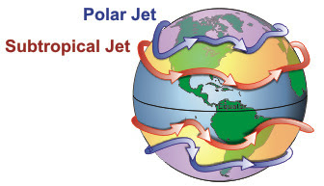](http://3.bp.blogspot.com/-SYYRTfGD4Uo/UCty7l8r5SI/AAAAAAAAOMs/0S2c65SqrYM/s1600/Jetstreamconfig.jpg)

[Recentemente](http://tankerenemymeteo.blogspot.it/2012/08/la-deviazione-della-corrente-getto.html) abbiamo verificato un'anomala rottura ed una conseguente [formazione a vortice](http://4.bp.blogspot.com/-x1DVIp9fyGw/UCdyEjMYpMI/AAAAAAAAOK0/eZfsPIgklB4/s1600/jetstream%2B-%2Bvortice.jpg) nel mezzo dell'Ocenao Atlantico, della corrente a getto polare. Questo fenomeno è durato alcuni giorni. Successivamente la jet stream artica è tornata solo a lambire il Nord Europa ed i risultati si sono visti: siccità e caldo infernale nei paesi che si affacciano sul Mediterraneo. Il percorso della corrente a getto influisce direttamente sulle direzioni dei venti che soffiano negli strati più bassi dell'atmosfera. Sono venti che trasportano l'umidità e che generano nubi e fronti perturbati.   
  
I fattori che incidono sulla jet stream sono la presenza di terre emerse e l'[effetto Coriolis](http://it.wikipedia.org/wiki/Forza_di_Coriolis). Le terre emerse possono interrompere il flusso della corrente a getto attraverso l'attrito e differenze di temperatura. Ciò non può quindi assolutamente verificarsi sugli oceani, in condizioni normali! La rotazione della Terra accentua questi fenomeni. Così la corrente a getto si snoda attraverso il pianeta al pari di un fiume con molti meandri, prima che esso raggiunga il mare.   
  
Ecco perché, benché i [disinformatori di professione](http://www.tanker-enemy.tv/Identified.htm) neghino che tale circostanza sia mai occorsa (anzi, essi addirittura si sono inventati un falso per opera di chi scrive...), noi insistiamo con l'affermare che il tempo ed il clima sono tutt'ora manipolati da una banda di criminali senza scrupoli, con obiettivi ben precisi e con la piena collaborazione delle autorità governative che, invece, dovrebbero essere preposte alla tutela dell'ambiente, della salute dei cittadini e della stabilità economica dei paesi. Sappiamo, però, che purtroppo non è così.   
  
Nel mese di marzo 2012, in piena emergenza siccità, il presidente della Regione Toscana ha incontrato l’ambasciatore di Gerusalemme in Italia ed in un comunicato stampa ha ventilato una futura collaborazione con Israele per risolvere il problema. Nella dichiarazione, di seguito riportata, si decanta il *know how* tecnologico di Israele per affrontare le emergenze idriche.   
  
Comunicato stampa del 16/03/12: "Di fronte ai cambiamenti climatici che hanno forti effetti anche in Toscana – ha detto il Presidente Rossi – dobbiamo attrezzarci per affrontare nuove situazioni di scarsità d’acqua e di vera e propria desertificazione. Da questo punto di vista lo stato di Israele, forte delle sue esperienze di sottrazione di terra al deserto (cloud seeding, n.d.r.), può dare un contributo importante anche a livello di innovazione tecnologica”.   
  
Ora, è chiaro dove si vuole andare a parare ed è anche evidente il motivo del feroce accanimento dei negazionisti, rispetto al nostro articolo del 12 agosto scorso, dal titolo "[La deviazione della corrente a getto polare è la causa della siccità](http://tankerenemymeteo.blogspot.it/2012/08/la-deviazione-della-corrente-getto.html)". Vuoi vedere che stiamo rompendo le uova nel paniere ai nuovi affaristi (banchieri, maneggioni e loro rappresentanti come il Governo Monti) che faranno soldi a palate con la geoingegneria legalizzata?

PREVISIONI  
  
[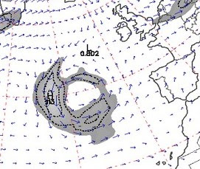](http://3.bp.blogspot.com/--IJuN_IZEy0/UCt3UpaXepI/AAAAAAAAONg/OEvPBbhGKXA/s1600/jetstream+-+vortice-small.jpg)

Sino al 26 agosto 2012 la situazione meteorologica dovrebbe rimanere quella delle ultime settimane, con temperature elevate ed assenza sostanziale di piogge. Questo perché, come accennato più sopra, la corrente a getto polare ha subìto prima una rottura e poi una deviazione verso il Nord Europa, interessando principalmente il Regno Unito e le zone limitrofe. Sull'Europa centrale permarrà un campo prevalente di alta pressione che non faciliterà di certo le cose. Avremo quindi cieli di plastica, dall'ormai classico colore bianco perla, nebbie chimiche di ricaduta e sorvoli diurni di bassa quota ma dissimulati, con scie evanescenti o semivisibili. Le attività di aerosol notturne saranno da mettere in conto e ciò sarà dimostrato dalla mancanza di nuvolosità naturale (cumuli da bel tempo) già dalle prime ore del mattino. Sporadici acquazzoni sulle estreme regioni settentrionali del paese, con possibilità di fenomeni violenti, in special modo nel Nord Est.  
  
I calcoli matematici disponibili prevedono un "riassestamento" della corrente a getto polare per il 26 agosto e ciò, in linea del tutto teorica, dovrebbe portare a copiose precipitazioni e ad un repentino calo delle temperature, sempre che i militari e chi per loro non rovinino, ancora una volta, la festa.  
  
*Ringraziamo il nostro lettore "BaloonBleu" per la fattiva collaborazione nella stesura di questo articolo*

Per una maggiore comprensione dei fenomeni legati alla guerra ambientale in corso, abbiamo realizzato l'[Atlante dei cieli chimici](http://www.scribd.com/doc/97373481/Atlante-Dei-Cieli-Chimici).

NOTA: Le condizioni meteo e le attività di aerosol clandestine sono previste in base alle informazioni indirettamente fornite dal Servizio Meteorologico dell'[Aeronautica Militare](http://www.aeronautica.difesa.it/). Dati a loro volta incrociati con le previsioni fornite dai portali meteo che sono debitamente informati delle operazioni di geoingegneria clandestina sul territorio italiano ad opera dei militari.